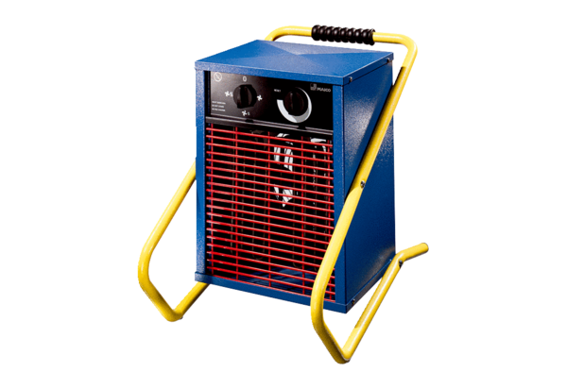Grijač zraka MHD 5Jedinica za pakiranje: 1 komAsortiman: C
Broj artikla: 0082.0201Proizvođač: MAICO

